מטלה מס' 10

מטרה: בדיקת התנהגות הזרם במעגל בהוספת צרכנים במקביל
מרכיבים מעגל לפי התרשים.
מחברים נקודה 1 לאדמה.
מחברים נוקדה 2 לנקודה 3.
מחברים נקודה + להדק +4 .
בקטע F מחברים נורה 1L .
מעבר H סוגרים עם חוט מעבר.
לקטע A מכניסים מד זרם.
עתה מחברים לקטע N נורה 2L ומעבר O סוגרים עם חוט.
מה אפשר לאומר על קריאות מד זרם הפעם?
הסק מסקנה
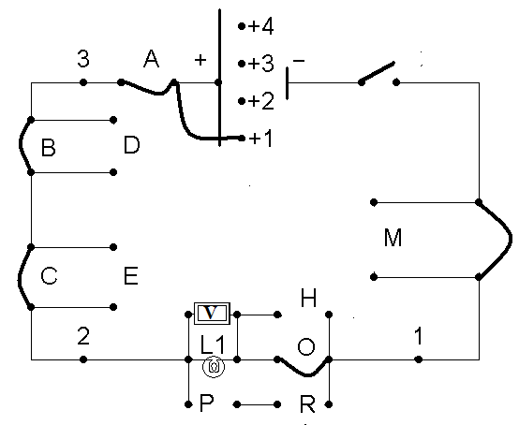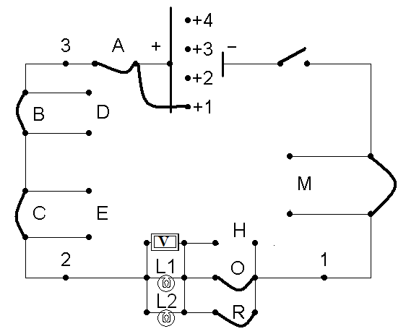
V_{T}=V₁=V₂

